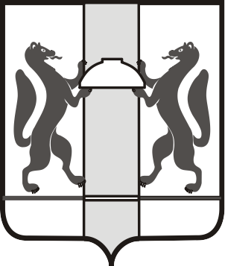
МИНИСТЕРСТВО ЗДРАВООХРАНЕНИЯ НОВОСИБИРСКОЙ ОБЛАСТИ
ПРИКАЗ
№
г. Новосибирск

О ежегодной премии «Лучший медицинский работник»

В соответствии с пунктом 3 постановления Правительства Новосибирской области от 25.11.2024 № 541-п «Об учреждении ежегодной премии «Лучший медицинский работник» п р и к а з ы в а ю:
1. Утвердить прилагаемое Положение о конкурсе ежегодной премии «Лучший медицинский работник».
2. Утвердить прилагаемый состав конкурсной комиссии по присуждению ежегодной премии «Лучший медицинский работник».
3. Контроль за исполнением настоящего приказа оставляю за собой.

И.о. министра Р.М. Заблоцкий

Ю.Н. Громыко
238 63 32

